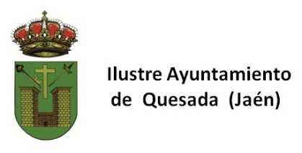

VI JORNADAS

“VINO DE ESPARTEÑA Y ACEITE ROYAL”

PROGRAMACIÓN

ACTIVIDAD |  | HORA
APERTURA DE LAS VI JORANADAS “VINO DE ESPARTEÑA Y ACEITE ROYAL” |  | 18:00
- Intervención de Don Manuel Vallejo Laso, Alcalde de Quesada.

- Intervención de Don Juan Balbín Garrido. Delegado Territorial de Agricultura, Pesca y Medio Ambiente de la Junta de Andalucía

- Intervención de Don Pedro Bruno Cobo. Diputado de Agricultura, Ganadería y Medio Ambiente de la Diputación de Jaén.
PONENCIAS |  | 18:30
1ª  Ponencia | EL SECTOR OLEÍCOLA ECOLÓGICO:  SITUACIÓN PERSPECTIVAS Y TENDENCIAS  - Don Domingo Fernández. Doctor y Docente en el Departamento de Organización de Empresas, Marketing y Sociología de la Universidad de Jaén.
2ª  Ponencia | TRADICIÓN Y PRODUCCIÓN DE VINO EN LA  I.G.P DE ALCALÁ LA REAL  - Don Marcelino Serrano. Presidente y fundador de las Bodegas y Viñedos Marcelino Serrano
3ª  Ponencia | EL ACEITE ROYAL EN QUESADA: SITUACIÓN ACTUAL  - Don Tomas Fernández Carmona, Gerente de la SCA “La Bética Aceitera” de Quesada
EXPOSICIÓN DE VINOS DE ESPARTEÑA LOCALES |  | 20:00
DEGUSTACIÓN |  | 20:30
- Vinos Presentados por productores locales
- Vinos obsequiados POR Bodegas Marcelino Serrano
- Variedad de aceites obsequiados por La SCA “La Bética Aceitera y el Consejo Regulador de la D.O Sierra de Cazorla.
- Productos tradicionales de la tierra

